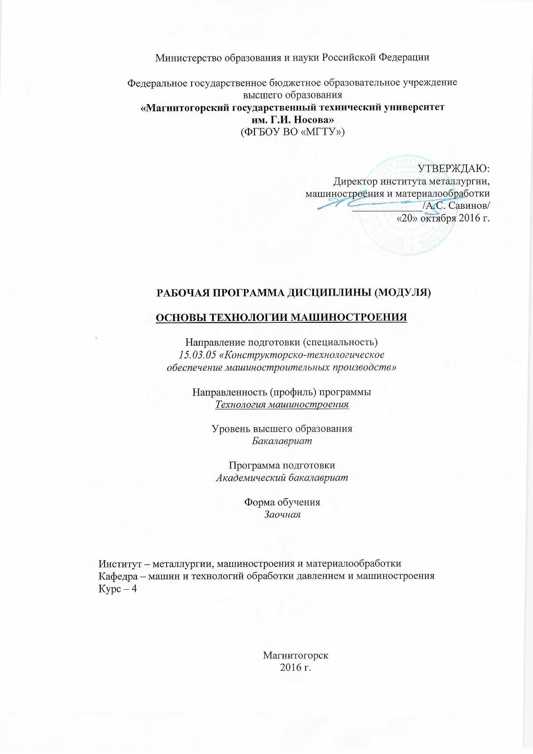



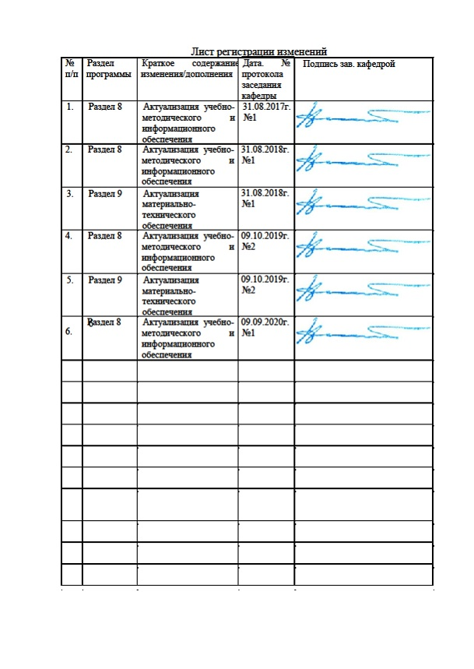

1 Цели освоения дисциплины
Целями освоения дисциплины «Основы технологии машиностроения» являются:
- получение общего представления о содержании и задачах технологии машиностроения, о процессах и этапах построения технологических процессов, основных теоретических положениях о связях и закономерностях производственного процесса, о сущности метода разработки технологического процесса изготовления деталей машин и самих машин в целом;
- овладение достаточным уровнем профессиональных компетенций в соответствии с требованиями ФГОС ВО по специальности 15.03.05 Конструкторско-технологическое обеспечение машиностроительных производств.

2 Место дисциплины (модуля) в структуре образовательной программы подготовки бакалавра
Дисциплина «Основы технологии машиностроения» входит в базовую часть блока 1 образовательной программы Б1.Б.18. Для изучения дисциплины необходимы знания, сформированные в результате изучения следующих дисциплин:
Математика Б1.Б.09 (основные идеи математического анализа, основные понятия математической статистики);
Технологические процессы в машиностроении Б1.В.20 (свойства материалов и способы их обработки);
Методы обеспечения качества в машиностроении Б1.В.10 (методы и средства измерения);
Теория резания материалов Б1.Б.22 (механика процессов резания, деформация металла при обработке резанием, износ режущего инструмента, операции механической обработки, стойкость инструмента, обрабатываемость, физико-химические методы обработки);
Знания, полученные при изучении данной дисциплины, будут необходимы как предшествующие для дисциплин «Технология машиностроения», «Технология производства металлоконструкций», «Технологическая оснастка», а также при прохождении производственной практики по получению профессиональных умений и опыта профессиональной деятельности Б2.В.02(П), производственной - преддипломной практики Б2.В.03(П), подготовке к защите и защите выпускной квалификационной работы Б3.Б.02.

3 Компетенции обучающегося, формируемые в результате освоения дисциплины и планируемые результаты обучения
Дисциплина «Основы технологии машиностроения» формирует следующие профессиональные компетенции
Структурный элемент  компетенции | Планируемые результаты обучения
Код и содержание компетенции ОПК-1: способность использовать основные закономерности, действующие в процессе изготовления машиностроительных изделий требуемого качества, заданного количества при наименьших затратах общественного труда
Знать | - основные положения и понятия технологии машиностроения;  - теорию базирования и теорию размерных цепей как средства обеспечения качества изделий машиностроения;  - закономерности и связи процессов проектирования и создания машин метод разработки технологического процесса изготовления машин;  - технологию сборки, правила разработки технологического процесса изготовления машиностроительных изделий..
Уметь: | - рассчитывать припуски на механическую обработку и размеры заготовки;  - разрабатывать технологию изготовления детали;  - выбирать рациональные технологические процессы изготовления продукции машиностроения, инструменты и оборудование.
Владеть: | - навыками расчета припусков на механическую обработку и размеров заготовки;  - навыками разработки технологии изготовления детали;  - навыками выбора рациональных технологических процессов изготовления продукции машиностроения, инструментов и оборудования.

4 Структура и содержание дисциплины (модуля)
Общая трудоемкость дисциплины составляет 4 зачетные единицы 144 академических часа, в том числе:
- контактная работа – 19,5 акад. часов:
- аудиторная – 16 акад. часов; 51/20
- внеаудиторная – 3,5 акад. часа;
- самостоятельная работа – 115,8 часа;
- подготовка к экзамену – 8,7 акад. часа.
Раздел/ тема  дисциплины | Курс | Аудиторная  контактная работа  (в акад. часах) |  |  | Самостоятельная работа (в акад. часах) | Вид самостоятельной  работы | Форма текущего контроля успеваемости и  промежуточной аттестации | Код и структурный  элемент  компетенции
Раздел/ тема  дисциплины | Курс | лекции | лаборат.  занятия | практич. занятия
Тема 1. «Основные положения и понятия технологии машиностроения». Понятие о машине и ее служебном назначении. Производственный и технологический процессы изготовления машины. Типы производства и виды организации производственных процессов. Понятие о точности. Качество поверхностей деталей машин. Технологичность изделий. | 4 | 1 |  | - | 16 | Самостоятельное изучение учебной и научной литературы. | Конспект | ОПК-1– з
Тема 1. Лабораторное занятие № 1. «Влияние различных факторов на искажение формы деталей при точении» | 4 | - | 4/1И | - | 2 | Подготовка к лабораторному занятию. | Защита лабораторной работы | ОПК-1– зув
Тема 1. Лабораторное занятие № 2. «Влияние режимов резания на шероховатость обработанной поверхности при токарной обработке» | 4 | - | 2/1И | - | 2 | Подготовка к лабораторному занятию. | Защита лабораторной работы | ОПК-1– зув
Тема 2. «Теория базирования и теория размерных цепей». Базирование и базы. Классификация баз. Три типовые схемы базирования. Основные понятия и определения теории размерных цепей. Методы расчета размерных цепей. Методы достижения точности замыкающего звена. | 4 | 1 | - | - | 14 | Самостоятельное изучение учебной и научной литературы. | Конспект | ОПК-1– з
Тема 3. «Закономерности и связи процессов проектирования и создания машин». Формирование служебного назначения машины. Связи в машине и в производственном процессе ее изготовления. Выбор видов связей и конструктивных форм исполнительных поверхностей машины. Этапы конструирования машины. | 4 | 2 | - | - | 14 | Самостоятельное изучение учебной и научной литературы. | Конспект | ОПК-1– з
Тема 4. «Метод разработки технологического процесса изготовления машин». Формирование свойств материала детали в процессе изготовления машины. Достижение требуемой точности формы, размеров и относительного расположения поверхностей детали в процессе изготовления. | 4 | 1 | - | - | 14 | Самостоятельное изучение учебной и научной литературы. | Конспект | ОПК-1– з
Тема 5. «Принципы производ-ственного процесса изготовления машин». Последовательность разработки технологического процесса изготовления машины. | 4 | 1 | - | - | 14 | Самостоятельное изучение учебной и научной литературы. | Конспект | ОПК-1– з
Тема 6. « Технология сборки».  Разработка технологического процесса сборки машины. | 4 | 1 | - | - | 12 | Самостоятельное изучение учебной и научной литературы. | Конспект | ОПК-1– з
Тема 7. «Разработка технологического процесса изготовления машиностроительных изделий» | 4 | 1 | - | - | 16 | Самостоятельное изучение учебной и научной литературы. | Конспект | ОПК-1– з
Выполнение контрольной работы | 4 |  |  |  | 9,8 | Выполнение контрольной работы | Сдача контрольной работы | ОПК-1– зув
Предаттестационная консультация |  |  | 2
Итого по дисциплине |  | 8 | 8/2И | - | 115,8 | Подготовка к экзамену | Промежуточная аттестация (экзамен)

5 Образовательные и информационные технологии
Для реализации предусмотренных видов учебной работы в качестве образовательных технологий в преподавании дисциплины «Технология машиностроения» используются:
1. Традиционные образовательные технологии ориентируются на организацию образовательного процесса, предполагающую прямую трансляцию знаний от преподавателя к студенту (преимущественно на основе объяснительно-иллюстративных методов обучения). Учебная деятельность студента носит в таких условиях, как правило, репродуктивный характер.
Формы учебных занятий с использованием традиционных технологий:
Лабораторная работа – организация учебной работы с реальными материальными и информационными объектами, экспериментальная работа с аналоговыми моделями реальных объектов.
2. Интерактивные технологии – организация образовательного процесса, которая предполагает активное и нелинейное взаимодействие всех участников, достижение на этой основе личностно значимого для них образовательного результата. Наряду со специализированными технологиями такого рода принцип интерактивности прослеживается в большинстве современных образовательных технологий. Интерактивность подразумевает субъект-субъектные отношения в ходе образовательного процесса и, как следствие, формирование саморазвивающейся информационно-ресурсной среды.
Формы учебных занятий с использованием специализированных интерактивных технологий:
Лекция «обратной связи» – лекция-беседа, лекция-дискуссия.
3. Информационно-коммуникационные образовательные технологии – организация образовательного процесса, основанная на применении специализированных программных сред и технических средств работы с информацией.
Формы учебных занятий с использованием информационно-коммуникационных технологий:
Лекция-визуализация – изложение содержания сопровождается презентацией (демонстрацией учебных материалов, представленных в различных знаковых системах, в т.ч. иллюстративных, графических, аудио- и видеоматериалов).

6 Учебно-методическое обеспечение самостоятельной работы студентов
Темы для самостоятельной работы
Тема 1. «Основные положения и понятия технологии машиностроения». Понятие о машине и ее служебном назначении. Производственный и технологический процессы изготовления машины. Типы производства и виды организации производственных процессов. Понятие о точности. Качество поверхностей деталей машин. Технологичность изделий.
Тема 2. «Теория базирования и теория размерных цепей». Базирование и базы. Классификация баз. Три типовые схемы базирования. Основные понятия и определения теории размерных цепей. Методы расчета размерных цепей. Методы достижения точности замыкающего звена.
Тема 3. «Закономерности и связи процессов проектирования и создания машин». Формирование служебного назначения машины. Связи в машине и в производственном процессе ее изготовления. Выбор видов связей и конструктивных форм исполнительных поверхностей машины. Этапы конструирования машины.
Тема 4. «Метод разработки технологического процесса изготовления машин». Формирование свойств материала детали в процессе изготовления машины. Достижение требуемой точности формы, размеров и относительного расположения поверхностей детали в процессе изготовления.
Тема 5. «Принципы производственного процесса изготовления машин». Последовательность разработки технологического процесса изготовления машины.
Тема 6. « Технология сборки».
Разработка технологического процесса сборки машины.
Тема 7. «Разработка технологического процесса изготовления машиностроительных изделий»

По дисциплине «Основы технологии машиностроения» предусмотрена внеаудиторная самостоятельная работа обучающихся, которая предполагает изучение литературы, подготовку к защите лабораторных работ и выполнение контрольной работы.

Контрольные вопросы к защите лабораторных работ
К лабораторной работе № 1 «Влияние различных факторов на искажение формы деталей при точении»
1. Что понимают под точностью механической обработки?
2. Назвать основные причины, вызывающие погрешности механической обработки.
3. Что такое погрешности динамической настройки системы СПИД?
4. Перечислить причины, вызывающие деформацию узлов станка.
5. Какие приспособления применяют для повышения точности механической обработки при работе на токарных и фрезерных станках?
6. Как искажается форма цилиндрической заготовки после точения при креплении ее в патроне?
7. Как искажается форма цилиндрической заготовки после точения при креплении ее в центрах?

К лабораторной работе № 2 «Влияние режимов резания на шероховатость обработанной поверхности при токарной обработке»
1. Что называют шероховатостью поверхности?
2. Какие критерии оценки установлены ГОСТ 2789-82?
3. Какие методы измерений шероховатости поверхности Вы знаете?
4. Что такое волнистость поверхности?
5. Как влияет скорость резания при точении на шероховатость поверхности?
6. Как влияет подача при точении на шероховатость поверхности?
7. Как влияет глубина резания при точении на шероховатость поверхности? . .
8. Изменяется ли шероховатость поверхности заготовки при неизменных режимах резания подлине заготовки?
9. В каких пределах изменялись величины V, S, t в эксперименте?
10. В чем суть определения шероховатости поверхности заготовки визуальным методом?

Примерное задание для контрольной работы
Рассчитать припуски и составить маршрут обработки детали:
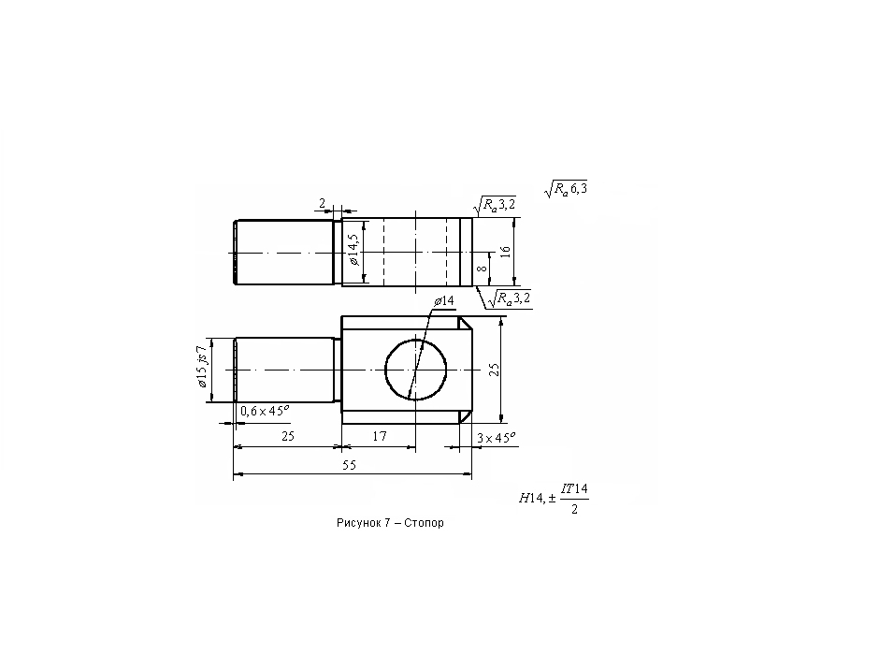

7 Оценочные средства для проведения промежуточной аттестации

а) Планируемые результаты обучения и оценочные средства для проведения промежуточной аттестации:
Структурный элемент  компетенции | Планируемые результаты обучения | Оценочные средства
Код и содержание компетенции ОПК-1: способность использовать основные закономерности, действующие в процессе изготовления машиностроительных изделий требуемого качества, заданного количества при наименьших затратах общественного труда
Знать | - основные положения и понятия технологии машиностроения;  - теорию базирования и теорию размерных цепей как средства обеспечения качества изделий машиностроения;  - закономерности и связи процессов проектирования и создания машин метод разработки технологического процесса изготовления машин;  - технологию сборки, правила разработки технологического процесса изготовления машиностроительных изделий.. | Перечень теоретических вопросов к экзамену:  1. Основные понятия и определения производственного процесса.  2. Характеристика типов машиностроительного производства.  3. Формы организации производства.  4. Точность механической обработки. Методы достижения точности.  5. Систематические погрешности обработки.  6. Случайные погрешности обработки.  7. Качество поверхности деталей машин. Основные характеристики.  8. Факторы, влияющие на качество обработанной поверхности.  9. Влияние качества поверхности на эксплуатационные свойства деталей машин.  10. Припуски на механическую обработку. Факторы, влияющие на величину припуска.  11. Базирование и базы в машиностроении. Правило шести точек.  12. Выбор баз. Принципы совмещения и постоянства баз.  13. Базирование призматического тела, цилиндра и диска.  14. Теория размерных цепей.  15. Связи в машине и производственном процессе ее изготовления.  16. Служебное назначение машины.  17. Этапы конструирования машины.  18. Формирование свойств материала заготовок в процессе изготовления.  19. Воздействие механической обработки на свойства материала заготовки.  20. Воздействие термической обработки на свойства материала заготовки.  21. Воздействие химико-термической обработки на свойства материала заготовки.  22. Воздействие электрофизической и электрохимической обработки на свойства материала заготовки.  23. Последовательность разработки технологического процесса изготовления машины.  24. Разработка технологического процесса сборки машины.  25. Разработка технологического процесса изготовления деталей.  26. Техническое нормирование.
Уметь | - рассчитывать припуски на механическую обработку и размеры заготовки;  - разрабатывать технологию изготовления детали;  - выбирать рациональные технологические процессы изготовления продукции машиностроения, инструменты и оборудование. | Лабораторное занятие № 1. «Влияние различных факторов на искажение формы деталей при точении»  Лабораторное занятие № 2. «Влияние режимов резания на шероховатость обработанной поверхности при токарной обработке»  3. Пример практической работы «Определение припусков на обработку наружной поверхности вала»  1. Сделать анализ исходных данных. Четырехступенчатый вал изготавливают из штамповки 2 класса точности (см. рис.). Токарной операции предшествовала фрезерно-центровальная операция, в результате которой были профрезерованы торцы и зацентрованы отверстия. Базирование заготовки при фрезерно-центровальной операции осуществлялось по поверхностям $D_{1}$ и $D_{4}$  2. Рассчитать припуски и промежуточные размеры по переходам на обработку поверхности D₃. Результаты расчетов внести в таблицу следующей формы.  Таблица  Рисунок - Эскиз ступенчатого вала
  Маршрут обработки | Элементы припуска, мкм |  |  |  | Расчетный припуск  $$2Z_{\text{min}}$$  мкм | Расчетный диа-метр $d_{\text{min}}$, мм | Допуск, мкм | Принятые (округленные) размеры по переходам, мм |  | Полученные предельные припуски, мкм
  Маршрут обработки | $$R_{z}$$ | $$h$$ | $$Δ_{\sum{}}$$ | $$ε$$ | Расчетный припуск  $$2Z_{\text{min}}$$  мкм | Расчетный диа-метр $d_{\text{min}}$, мм | Допуск, мкм | $$d_{\text{max}}$$ | $$d_{\text{min}}$$ | $$2Z_{\text{max}}$$ | $$2Z_{\text{min}}$$
  1 | 2 | 3 | 4 | 5 | 6 | 7 | 8 | 9 | 10 | 11 | 12
  Вари-  анты | Диаметры шеек, мм |  |  | Дли-  на L,  мм | Длина ступеней,  мм |  |  | Масса  заго-  товки  $G_{3}$, кг
  Вари-  анты | $$D_{1},D_{4}$$ | $$D_{2}$$ | $$D_{3}$$ | Дли-  на L,  мм |  | $$l_{2}$$ | $$l_{3}$$ | Масса  заго-  товки  $G_{3}$, кг
  1 | 30 | 50 | 40n6 | 220 | 45 | 55 | 85 | 2,0
  2 | 45 | 65 | 55j6 | 260 | 55 | 65 | 95 | 4,7
  3 | 20 | 40 | 30h6 | 180 | 40 | 50 | 60 | 1,0
  4 | 50 | 75 | 60f7 | 350 | 70 | 120 | 80 | 8,2
  5 | 25 | 45 | 35k6 | 200 | 40 | 50 | 70 | 1,5
  6 | 60 | 80 | 70m6 | 300 | 80 | 120 | 50 | 9,1
  7 | 40 | 60 | 50x8 | 280 | 50 | 70 | 90 | 4,1
  8 | 70 | 90 | 80u7 | 350 | 75 | 125 | 90 | 13,8
  9 | 35 | 55 | 40j6 | 240 | 50 | 60 | 90 | 2,9
  10 | 55 | 75 | 65s6 | 300 | 65 | 85 | 85 | 7,5
  11 | 35 | 55 | 45n6 | 220 | 45 | 55 | 85 | 2,5
  12 | 40 | 60 | 50g6 | 260 | 55 | 65 | 95 | 4,5
  13 | 25 | 45 | 35h6 | 180 | 40 | 50 | 60 | 1,5
  14 | 55 | 80 | 65f7 | 350 | 70 | 120 | 80 | 8,5
  15 | 30 | 50 | 40k6 | 200 | 40 | 50 | 70 | 1,8
  16 | 55 | 75 | 65m6 | 300 | 80 | 120 | 50 | 8,0
  17 | 45 | 65 | 55e8 | 280 | 50 | 70 | 90 | 4,5
  18 | 65 | 85 | 75u7 | 350 | 75 | 125 | 90 | 13,0
  19 | 40 | 60 | 50j6 | 240 | 50 | 60 | 90 | 3,2
  20 | 50 | 70 | 60s6 | 300 | 65 | 85 | 85 | 7,0
Владеть | - навыками расчета припусков на механическую обработку и размеров заготовки;  - навыками разработки технологии изготовления детали;  - навыками выбора рациональных технологических процессов изготовления продукции машиностроения, инструментов и оборудования. | Примерное задание Рассчитать припуски и составить маршрут обработки детали:

б) Порядок проведения промежуточной аттестации, показатели и критерии оценивания:
Промежуточная аттестация по дисциплине «Основы технологии машиностроения» включает теоретические вопросы, позволяющие оценить уровень усвоения обучающимися знаний, умений и владений, и проводится в форме экзамена с учетом выполнения и защиты лабораторных работ, практической работы и контрольной работы.
Показатели и критерии оценивания:

– на оценку «отлично» (5 баллов) – обучающийся демонстрирует высокий уровень сформированности компетенции, всестороннее, систематическое и глубокое знание учебного материала, свободно отвечает по проделанным лабораторным работам, свободно оперирует знаниями, умениями, применяет их в ситуациях повышенной сложности, показывает высокий уровень знаний основных закономерностей, действующих в процессе изготовления машиностроительной продукции, анализировать причины появления погрешностей и брака в механической обработке и сборке и предлагать варианты решения данных проблем.

– на оценку «хорошо» (4 балла) – обучающийся демонстрирует средний уровень сформированности компетенции: основные знания, умения освоены, но допускаются незначительные ошибки, неточности, затруднения при аналитических операциях, переносе знаний и умений на новые, нестандартные ситуации.

– на оценку «удовлетворительно» (3 балла) – обучающийся демонстрирует пороговый уровень сформированности компетенции: в ходе контрольных мероприятий допускаются ошибки, проявляется отсутствие отдельных знаний, умений, навыков, обучающийся испытывает значительные затруднения при оперировании знаниями и умениями при их переносе на новые ситуации.

– на оценку «неудовлетворительно» (2 балла) – обучающийся демонстрирует знания не более 20% теоретического материала, допускает существенные ошибки, не может показать интеллектуальные навыки решения простых задач.

– на оценку «неудовлетворительно» (1 балл) – обучающийся не может показать знания на уровне воспроизведения и объяснения информации, не может показать интеллектуальные навыки решения простых задач.

8 Учебно-методическое и информационное обеспечение дисциплины (модуля)
а) Основная литература:
1. Рогов, В. А. Основы технологии машиностроения : учебник для вузов / В. А. Рогов. — 2-е изд., испр. и доп. — Москва : Издательство Юрайт, 2020. — 351 с. — (Высшее образование). — ISBN 978-5-534-00889-0. — URL : https://urait.ru/bcode/451886
2. Мнацаканян, В. У. Основы технологии машиностроения : учебное пособие / В. У. Мнацаканян. — Москва : МИСИС, 2018. — 221 с. — ISBN 978-5-906846-90-7. — Текст : электронный // Лань : электронно-библиотечная система. — URL: https://e.lanbook.com/book/115277

б) Дополнительная литература:
1. Основы технологии машиностроения : учебник и практикум для вузов / А. В. Тотай [и др.] ; под общей редакцией А. В. Тотая. — 2-е изд., испр. и доп. — Москва : Издательство Юрайт, 2020. — 300 с. — (Высшее образование). — ISBN 978-5-534-12954-0. — URL : https://urait.ru/bcode/448431
2. Черепахин, А. А. Основы технологии машиностроения. Обработка ответственных деталей : учебное пособие для вузов / А. А. Черепахин, В. В. Клепиков, В. Ф. Солдатов. — Москва : Издательство Юрайт, 2020. — 142 с. — (Высшее образование). — ISBN 978-5-534-09555-5. — URL : https://urait.ru/bcode/451867
3. Блюменштейн, В. Ю. Основы технологии машиностроения : учебное пособие / В. Ю. Блюменштейн, А. А. Клепцов. — Кемерово : КузГТУ имени Т.Ф. Горбачева, 2017. — 308 с. — ISBN 978-5-906888-61-7. — Текст : электронный // Лань : электронно-библиотечная система. — URL: https://e.lanbook.com/book/105383
4. Налимова, М.В. Припуски на механическую обработку [Текст]: учеб. пособие.– Магнитогорск: ФГБОУ ВПО «МГТУ», 2014. - 76 с. – Количество экземпляров: всего – 11.
5. Кулыгин, В.Л. Основы технологии машиностроения [Текст]: учебное пособие. – М.: БАСТЕТ, 2011. – 167 с. - Количество экземпляров: всего – 20.
6. Маталин, А.А. Технология машиностроения [Текст]: учеб. для вузов.– СПб.: Лань, 2010. – 512 с.- Количество экземпляров: всего – 15.
7. Машиностроитель [Текст]: производственный научно-технический журнал. - ISSN 0025-4568.
8. Техника машиностроения [Текст]:научно-технический журнал.-ISSN2074-6938

в) Методические указания
Налимова, М.В., Залетов, Ю.Д. [Текст]: методические указания к лабораторным работам по дисциплине "Основы технологии машиностроения". - Магнитогорск: МГТУ, 2014. - 36 с.

г) Программное обеспечение и Интернет-ресурсы

Программное обеспечение:
Наименование ПО | № договора | Срок действия лицензии
MS Windows 7 | Д-1227 от 08.10.2018  Д-757-17 от 27.06.2017  Д-593-16 от 20.05.2016 | 11.10.2021  27.07.2018  20.05.2017
MS Office 2007 | № 135 от 17.09.2007 | бессрочно
Far Manager | свободно распространяемое ПО | бессрочно
7ZIP | свободно распространяемое | бессрочно

Интернет-ресурсы:
1. Национальная информационно-аналитическая система – Российский индекс научного цитирования (РИНЦ). - URL:https://elibrary.ru/project_risc.asp.
2. Поисковая система Академия Google (Google Scholar). - URL:https://scolar.google.ru/.
3. Информационная система – Единое окно доступа к информационным ресурсам. - URL:http://window.edu.ru/.
4. Федеральное государственное бюджетное учреждение «Федеральный институт промышленной собственности». – Режим доступа: URL:http://www1.fips.ru/.
9 Материально-техническое обеспечение дисциплины (модуля)
Материально-техническое обеспечение дисциплины включает:
Тип и название аудитории | Оснащение аудитории
Учебные аудитории для проведения занятий лекционного типа | Мультимедийные средства хранения, передачи и представления информации
Учебные аудитории для проведения групповых и индивидуальных консультаций, текущего контроля и промежуточной аттестации | Доска, мультимедийные средства хранения, передачи и представления информации.  Методические материалы.  Комплекс тестовых заданий для проведения промежуточных и рубежных контролей.
Учебная аудитория для проведения лабораторных работ: лаборатория резания и сварочного производства | Металлорежущие станки.  Режущие и измерительные инструменты.  Образцы для исследований.
Помещения для самостоятельной работы обучающихся | Персональные компьютеры с пакетом MS Office, выходом в Интернет и с доступом в электронную информационно-образовательную среду университета
Помещение для хранения и профилактического обслуживания учебного оборудования | Шкафы для хранения учебно-методической документации и учебно-наглядных пособий.  Инструменты для ремонта лабораторного оборудования.

